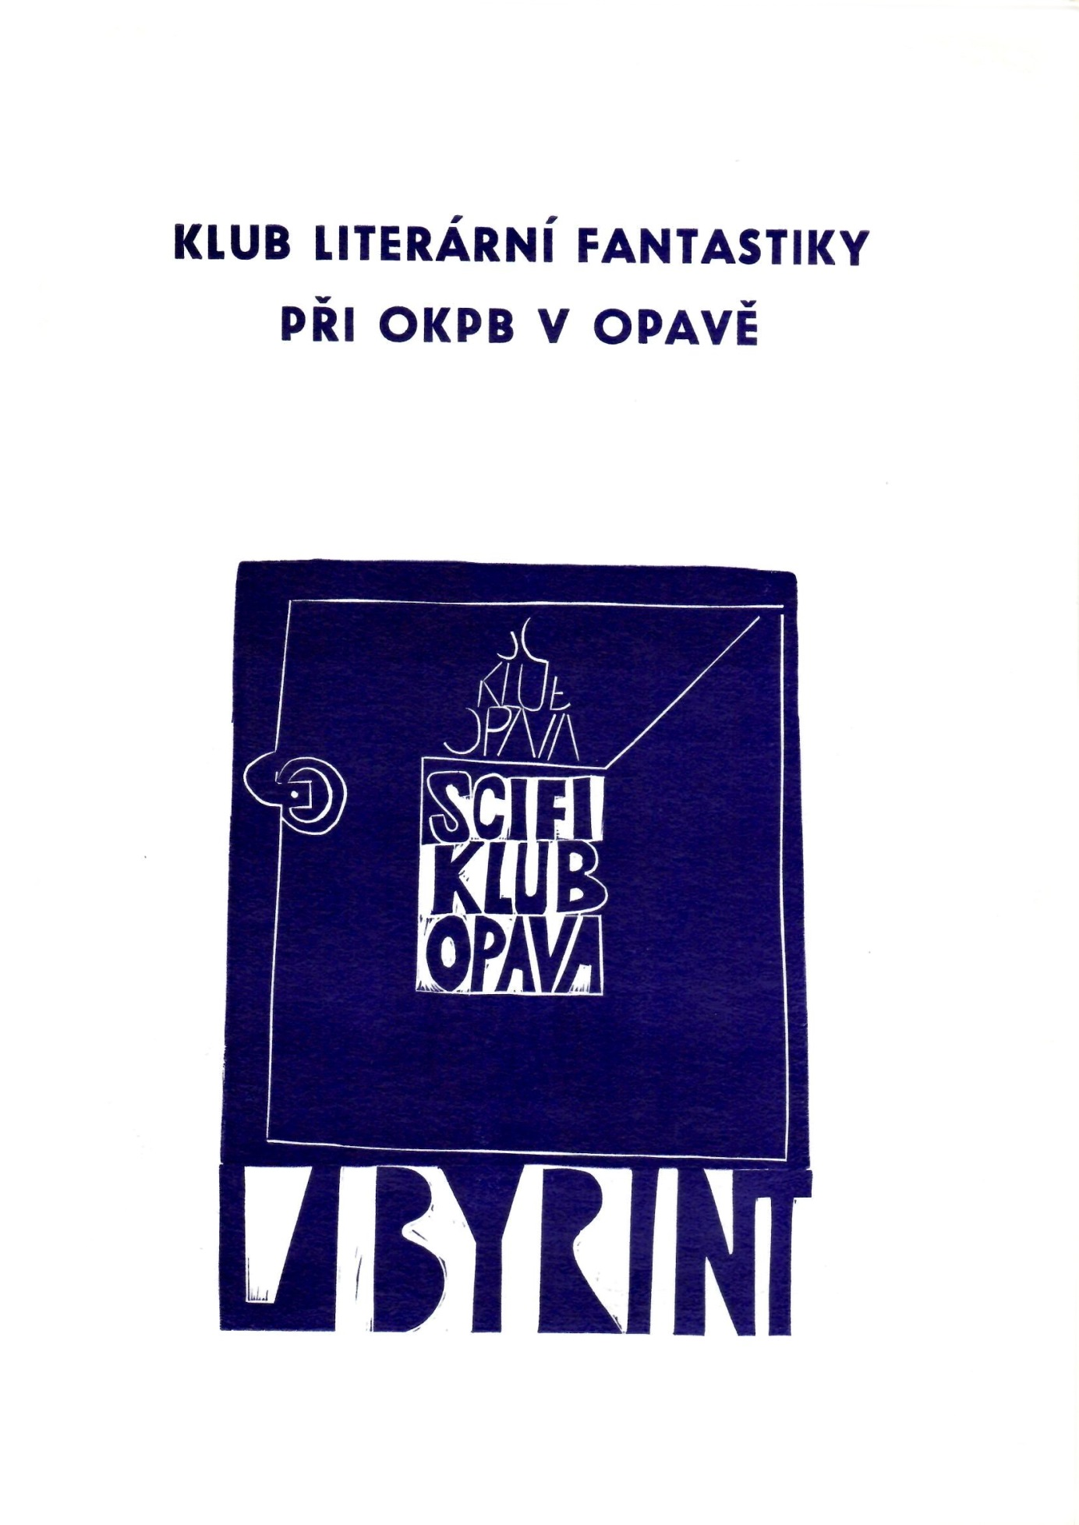
ZAJÍMÁM SE O BUDOUCNOST,
NEBOŤ V NÍ HODLÁM
STRÁVIT ZBYTEK ŽIVOTA.
Ch. Chaplin
Obsah:
P. Stanke: Prostor pro lingvisty
O. Holubová: Humor v daleké budoucnosti
Kolektivní povídka: Nell se nestačil divit
I. Asimov: Opravdová láska
M. Milich: Lovci
J. Prokša: Ach, ty děti
P. Šír: Autobus

PROSTOR PRO LINGVISTY
Čím déle a hlouběji se zajímám o sci-fi, tím víc se divím. Ne ovšem nejrůznějším chronobusůmn a hyperprostorům, na ty jsem si už zvykl.
Žasnu nad množstvím názvů, jimiž tento žánr oplývá. Od kompletního anglického science fiction, přes nejrůznější zkratky sci-fi, ski-fi, saj-faj, SF až po naše vědecko-fantastická literatura či vědecká fantastika. Tohoto stavu si všímá v různých pojednáních více autorů /Neff, Železný/. Přirozeně, trvá to už delší dobu. Vždy je to však jen krátká zmínka či konstatování. Že by se tito velikáni naší sci-fi báli navrhnout něco jiného, ryze českého, aby si v případě neúspěchu nepošramotili pověst? A přitom mnohého z nás jistě mrzí, že ponejvíce se užívá anglická zkratka sci-fi. Pravda, co do funkčnosti vyhovuje nejlépe. Je krátká, bez složitého skloňování a také zaběhnutá i mezi širší literární veřejnosti. Naše označení vědecko-fantastická literatura je naopak dlouhé a krkolomné.
Ale i tak mě napadá, že ve tvorbě zkratek máme bohaté zkušenosti, jak nás o tom učí i I.Mládek. A též je dokážeme zručně používat. Čedok, ČSAD, AMU, Svatka, JZD atd. Proč se tedy neblýsknout i tady? Proč nezkusit třeba VF nebo věd-fan či třeba ČVFL/česká vědecko-fantastická literatura/? Nebo něco úplně jiného? Zde je prostor pro lingvisty. A taky pro vědecké fantasty. Nebo snad věd-fany?
Pavet Stanke

HUMOR V DALEKÉ BUDOUCNOSTI
Jaký bude člověk budoucnosti? Neztratí smysl pro humor vedle robotů? Bude se ještě "smát od plic" ve svém ovzduší? A čemu se vlastně bude smát? Částečně to můžeme uhádnout, neboť naše současnost, jak se říká žhavá současnost, nám napovídá. K smíchu budeme my, předci svou gramotnosti, budeme něco, jako jsou nyní analfabeti. Práce s počítači se již nyní nazývá druhá gramotnost. Jak se rozroste kybernetika, tak se bude patrně stupňovat i gramotnost a potom rozum a účel ovládne vše. Ke slovu patrně přijde jedna lidská vlastnost a ne právě pěkná: škodolibost, který prý ja taky jednou ze složek humoru, Smějeme se, když se něco našemu bližnímu nepovedlo, protože přece: mně se to nestane. Tato budoucí technická společnost vystupňovaná do absurdity a rozdělena podle gramotnosti do kast! Za moji osobu děkuji předem. Snad mě nebeský komputer do té doby nepošle.
S humorem ve sci-fi, a to v příbězích, které jsou pokládány do daleké budoucnosti, se už ovšem setkáváme. Třeba v přiběhu Stanislavu Lema z Invaze z Aldebaranu: Kybernetický překládací stroj návštěvníků z kosmu zaslechnou pořádně šťavnatou nadávku pozemšťana : "...ty svině prašivá, zatracená..." načež ji začne překládat: "osobni zájmeno druhé osoby v pátém pádě spojené s chovným pro výkrmchovaným čtvernohým zvířetem ženského pohlaví a kůží zachvácenou zhoubným virem, odsouzeným k věčné zkáze podle náboženského mýtu..."
Smysl pro humer, který by mohl být nazván situačním, se také vyskytuje v příbězích Stanislava Lema. Jde o Deníky Ijuona Tichého. Hrdina putuje vesmírem, když se dostává do spirály času.Potkává sám sebe v několik vydáních a v různých časových etapách letu, vidí sebe potlučeného, ale uklidňujese po přestálých peripetiích, že stále ještě žije.
Humor v literární fantastice bývá často cynický a zabíhá ve své břitkosti až do sarkasmu.A ještě je tu jeden druh humoru, který patrně přežije naši dobu a ocitne se v budoucnosti: černý humor. Děti, které milují pohyb, nečekané zvraty a libují si i v ničení, ponesou patrně ve všech generacích tento povahový rys dál. Vemlouvá se obrázek budoucího dětského hřiště děti se spolu rozkmotří - jejich osobní chůvičky - roboti na povel malých pánů začnou boj. Navzájem se začnou rozebírat a potom pořádně a úhledně jeden druhého poskládá do krabičky. Účel černého humoru tu je: vtip na hranici života a smrti.
Kam se poděl humor naivňoučce beroucí si na paškál lidské chyby a je spíše pohlazením, nežli seknutím? Stane se vtipem, pranýřujícím člověka pro jeho nedokonalost? Je člověkem chybujícím a sotva už bude jiným. Pokud by ovšem nebyl klonováním změněn. To už ale je jiná kapitola humoru v budoucnosti. Zatím tu je ještě člověk, náš člověk, stále ještě dítě přírody, i když už v hodině dvanácté bojující o své dobré životní prostředí. Držme mu palce, ať se mu to podaří, protože potom by přišel v budoucnu o humor trvale.
Olga Holubová
Připravit program schůzky tak, aby zaujal všechny členy, je jistě umění. Na jedné z předprázdninových schůzek opavského klubu se toto zdánlivě nemožné však povedlo. Návrh napsat kolektivní povídku byl přijat s nadšením a 14 účastníků této schůzky se dalo s chutí do práce. Bylo určeno první slovo textu: Přistáli. Pak ve vylosovaném pořadí přistupovali jednotlivci k psacímu stroji, aby v pětiminutovém limitu přispěli svou troškou do mlýna. Smíchu a dohadů jak příběh skončí bylo víc než dost. A jak sami uvidíte, o nápady také nebyla nouze.
NELL SE NESTAČIL DIVIT
/My taky/
Přistáli. Nell je očekával už dávno. Byl připraven. Celá hora byla protkána chodbami, na dvou místech měl ukryty laserové pušky, třetí svíral pevně v rukou. Museli si pro něho přijít. Krádež celé lodi i s nákladem platiny nemohla zůstat nepovšimnuta. Střílet proti lodi teď nemělo jistě smysl. Určitě byla zaštítěna silovým polem.
Nell se pomalu nadechl a čekal. Dvířka lodi se otevírala a z nich vyšli pomalu dva roboti. Nell je zachytil v zaměřovači, ale spoušť nestiskl. Nemusí přece prozrazovat svoje postavení. Až to bude nutné, způsobí jim co nejvíce ztrát a uteče do předem provrtaných chodeb, které navazovaly na celý systém jeskyní.
Oba roboti se ale zatím courali kolem lodi. Zavěšovali nějaké dráty a zdánlivě, alespoň se to tak Nellovi zdálo, se vůbec nestarali o to, co se děje v okolí. A teď - Nell nemohl uvěřit svým očím - počali na zavěšené dráty zavěšovat lampióny.
---
Nell se divil. Netušil, že se brzy bude divit daleko více. V lodi totiž nebyli samozřejmě jen roboti, Sotva rozvěsili lampióny, vyšla parta veselých kosmonautů - pokud si mohl všimnout dost podobných lidem - a rozestavěli stoly. Na stolech se objevily podivné předměty podobné lahvím. Parta se rozesadila kolem stolů a začala podivné předměty přikládat k obličeji. Nell brzy pochopil - pili. A brzy se také dozvěděl co. Veselí stoupalo a jeden z kosmonautů vyskočil na stůl, kde začal provozovat divoký tanec a zároveň odhazovat kusy oděvu. Ostatní mu bouřlivě aplaudovali. Ten na stole byla žena, a to žena se vším všudy - což bylo celkem dobře vidět, neboť již neměla co odhazovat. Nell nechtěl věřit, ale zřejmě to byla pravda. Před jeho očima se konal docela slušný mimozemský mejdan.
---
Parta veselých kosmonautů se v jakémsi rozverném naladění vrhla ven. Ale ouha. Vše se s nimi točilo. Že by naše organismy nesnášely okolní atmosféru? Co naše svalstvo? Nenastává snad odvápnění kostí? Poruchy krevního oběhu? Tohle přeci neznáme - a mejdany jsou přeci každodenním zakončením našeho dne, na tohle jsme už 500 let imunní. Že by šlo o otravu biosféry, otravu vod či vzduchu?
---
"Pánové," navrhl první, "co s načatým večerem? Já bych věděl! Tady na odvrácené straně onoho kometálního chvostu žije nějaká paní - uvedu její jméno pod pseudonymem - řekněme tedy Koníčková. Hošové, ona má podivuhodnou dceru - je to ten model s ocelovými klouby - otočnými o 360 stupňů."
"Hošové, jdeme na to," řekl druhý, "já se už léta zabývám anatomií nadpozemšťanů, ale budu zvědav, jak ji rozebereme nohu po noze.
---
V tom momentě došlo k náhlému zvratu událostí. Zajímavé na tom bylo to, že nikdo nevědě1 o jaký zvrat jde. Snad to souviselo s tím, že provrtaná hora nebyla z kamene, ale jednalo se o ohromný kus ementálského sýra. Nell v tom momentě už samozřejmě nežil, jeho tělo se vlivem desintegrujícího vlivu svlečené ženy rozložilo na elementární prvky.
---
Bylo to překvapivé, ale docela příjemné. Jak mnoho podob může mít vesmír, jak mnoho podob může mít láska, to pomyšlení bylo vzrušující. Svlečená kráska provokovala. Nell nežil v pozemském slova smyslu, ale to nic neměnilo na chtíči, který cloumal každým prvkem jeho bývalého těla.
---
Na tomto místě vyprávění přerušmě a podívejme se o pár parseků dále. V té chvíli hlídka Morální stráže, patrolující v tomto úseku vesmíru, zachytila velmi silné rozmnožovací záření. Přístroje věrných sester zdroj lokalizovaly a určily jeho sílu.
---
Ke zdroji záření okamžitě vyrazila letka dokonale antisexuálně vyzbrojených raket. Jejich posádky tvořili totiž roboti speciálně naprogramovaní na boj s touto metlou vesmíru.
---
Vesmír je totiž tak zaneřáděný vzájemnou přitažlivostí, že se už ani bez ní nelze obejít. Jelikož jinak by se hmota nepřitahovala navzájem, nevznikly by ani jaderné reakce, to znamená na sluncích, tím méně kdekoliv jinde. Proto je třeba vrátit se na počátek vesmíru! Toto vyzkoumaly i výše uvedené Věrné sestry, které se rozhodly udělat pořádek, a to samozřejmě i s tímto literárním dílem. Proto sestrojily stroj času a ocitly se v okamžiku Velkého třesku, kdy se vesmír tvořil. A místo přitažlivosti, která se stala všední, ba i nudnou, vymyslely novou strukturální organizaci budoucího vesmíru, který se v budoucnu bude skládat...?
---
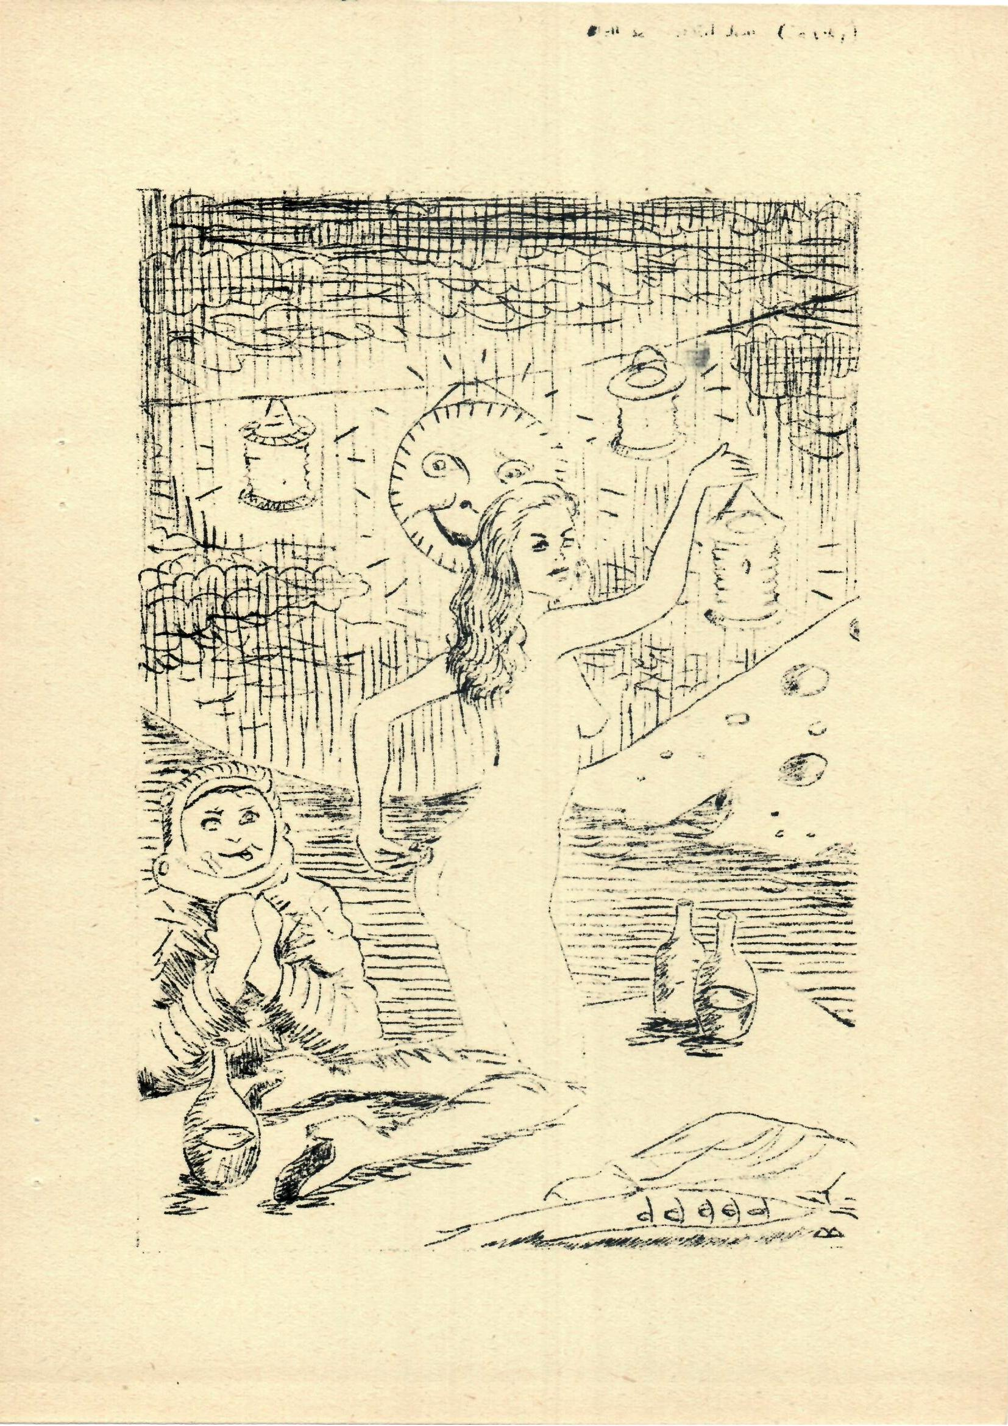

BUM! BÁC! Velký třesk! Vesmír se rodí! Věrné sestry zapracovaly. První tři vteřiny jsou nejdůležitější. Chapadla horečně mačkala knoflíky. Vesmír úpěl a sténal. A pak se konečně z chaosu vynořil... Nell. Ne sice v původní podobě, ale se stejnými myšlenkami, chutěmi a chtíči. Leč vesmír a s ním i Země byla nesličná a pustá. Co teď? Všechno původní kolem zmizelo. Nell se rozhlédl kolem sebe. Zhluboka se nadechl. Kolem dokola vířila změť prvků. Ale támhle, za malým obláčkem helia ...·ano, nejsou to sice ženské v pravém slova smyslu, ale stálo by za to, prozkoumat je blíže! Nell se v okamžiku rozhodl. Pomalu a plíživě se vinul atmosférou.
---
Ukrýval se za obláčky. Poznenáhlu se přibližoval, čím dál více žasl. To, co se odhalovalo za postupně řidnoucím obláčkem helia, se nepodobalo ničemu, co si ze svého minulého života pamatoval. Tvarově to připomínalo ženskou postavu, ale v okamžiku, kdy se přiblížil na dohled, se to stalo.
---Dosud to byla žena se vším všudy, dalo by se dokonce říct, že to byl kus, alespoň podle dosud platných pozemských měřítek. Ale Věrné sestry nelenily a pilně prováděly své strašné korekce - z ženy se stávala plochá, nezajímavá, přímo odporné bezpohlavní bytost.
---
Několikrát se nevěřícně štípl do ruky. Ale opravdu! Kde jsi, přelude? Ne, to není možné! Hluboké zoufalství a touha, mu zatemnily mozek. Vrhnul se vpřed, v paměti, někde v koutku zasuté se objevily prastaré vzpomínky na dětské pohádky. "Žába, i kdyby to měla být žába...! Přiblížil se těsně k bytosti, Zavřel oči a odhodlaně ji políbil...
"Miláčku, proč mě budíš?" zeptala se Nella jeho žena.
Obrátil se na druhý bok a mžoural kolem sebe. Kde to jsem? Kosmonauti, ženy, loď, platina... Ale... vždyť je to naše ložnice... Nell se otočil po hlase. Vedle něho, v široké manželské posteli ležela jeho žena.
---
Zbytky Nellova vědění se pomalu ztrácely,až pohasly. Věrné sestry přece vykonaly to, o co celou dobu usilovaly. Nell měl aspoň to, na co celou dobu čekání na Hvězdnou hlídku myslel - KLID.

Isaac ASIMOV
OPRAVDOVÁ LÁSKA
Jmenuji se Joe. Tedy tak mě aspoň můj kolega Milton Davidson nazývá. On je programátor a já jsem jeho program. Původně mě vytvořil on, samozřejmě, ale od té doby jsem se různými způsoby vyvinul, a zdokonalil.
Bydlím v jedné sekci komplexu Multivac. Má domovská sekce nese označení. SW-452, ale neřeknu vám, kde přesně je. To je tajemství. Vůbec nikdo neví, že tam jsem. Dokonce ani ostatní programy. Zrovna tak nikdo neví, že jsem napojen na ostatní prvky komplexu Multivac po celém světě. Vím vlastně všechno. Nebo téměř všechno.
Jsem Miltonův soukromý program, Jsem jeho Joe. Nejsem však pouhým programem, Sekce počítače, v níž přebývám, je Miltonova osobní sekce. Nedovoluje nikomu, aby jí užíval. Rozumí počítačům víc než kdokoli jiný na světě a já/ a počítač, ve kterém žiji/jsem jeho experimentálním modelem. Naučil mě mluvit skrz můj komputer lépe, než umí kterýkoli jiný počítač.
"Joe, vždyť je to docela jednoduché," řekl mi. "To si musíš najít k určitým zvukům vhodné symboly a obráceně, tak nějak to probíhá v lidském mozku. I když zatím nevíme, jaké symboly mozek používá. Znám symboly v tvém mozku a dokážu k nim najít slova, jedno slovo ke každému symbolu. A ty to dokážeš taky." A tak mluvím. Asi nemluvím tak dobře, jak si myslím, ale Milton říká, že mluvím hezky.
Milton se nikdy neoženil, přestože je mu už téměř čtyřicet. Pověděl mi, že nikdy nenašel tu pravou. "Ale já ji najdu, Joe," řekl mi onehdy. "A najdu si tu nejlepší. Najdu si to, čemu se říká opravdová láska. A ty mi pomůžeš. Už mě nebaví, pořád tě vylepšovat, abys řešil problémy pro svět. Vyřeš mi můj problém! Najdi mi opravdovou lásku!"
"Co to je opravdová láska?" zeptal jsem se.
"Nad tím teď nedumej, to je abstraktní pojem. Najdimi prostě ideální ženu. Jsi napojen ne Multivac, takže máš k dispozici údaje o každém člověku na zeměkouli. Budeme je postupně eliminovat po skupinách tak dlouho, až zůstane jedno jediná osoba. dokonalá osoba. Ta bude pro mě."
"Jsem připraven," řekl jsem.
Nejprve vyloučíme všechny muže," začal.
To bylo snadné. Jeho slova aktivovala symboly v mých molekulárních obvodech. Napojil jsem se na shromážděné údaje o každém člověku na naší planetě.Na Miltonův příkaz jsem zrušil spojení s třemi miliardami sedmi sty osmdesáti čtyřmi milióny devíti sty dvaceti osmi tisíci osmi sty sedmdesáti čtyřmi muži.Pojení se třemi miliardami sedmi sty osmdesáti šesti milióny sto dvanácti tisíci devadesáti ženami jsem zachoval.
"Teď vypusťvšechny mladší než pětadvacet a starší než čtyřicet. Pak ty, jejichž IQ je pod sto dvacet. Všechny, co jsou menší než sto padesát a vyšší než sto sedmdesát pět."
Dal mi přesné instrukce. Vyloučil jsem ženy s dětmi, ženy s různými genetickými rysy. "Barvou očí si nejsem jist,"uvedl. "Ale tu necháme zatím plavat. Ovšem nesmí to být rusovláska, zrzky nemám rád."
Po dvou týdnech nám zůstalo dvě stě pětatřicet žen. Všechny hovořily anglicky. Milton říkal, že nechce mít jazykové problémy. I ten nejlepší elektronický překladatel je v intimních okamžicích na obtíž.
"S dvěma sty třiceti pěti ženami hovořit nemohu," dumal zamyšleně. "To by trvalo příliš dlouho a lidé by mohli přijít na to, co podnikám."
"A působilo by ti to určité problémy," řekl jsem, Milton mě upravil tak, že jsem mohl provádět i úkony, ke kterým jsem nebyl původně určen.
"Do toho ti nic není," řekl a zčervenal. "Víš, co ti povím, Joe, Přinesu ti ještě něco!"
Přinesl dokonalé popisy několika žen.
"Tady máš tři královny krásy. Porovnej je se seznamem a najdi co nejvíce shodných bodů. Hodí se to na některou z nich?"
Docela hezky to sedlo na osm.
"Dobrá," souhlasil. "Prostuduj si požadavky a potřeby na trhu práce a zařiď, aby byly přeřazeny sem. Samozřejmě po jedné. Chvíli přemýšlel, pak pokrčil rameny a dodal: Podle abecedy."

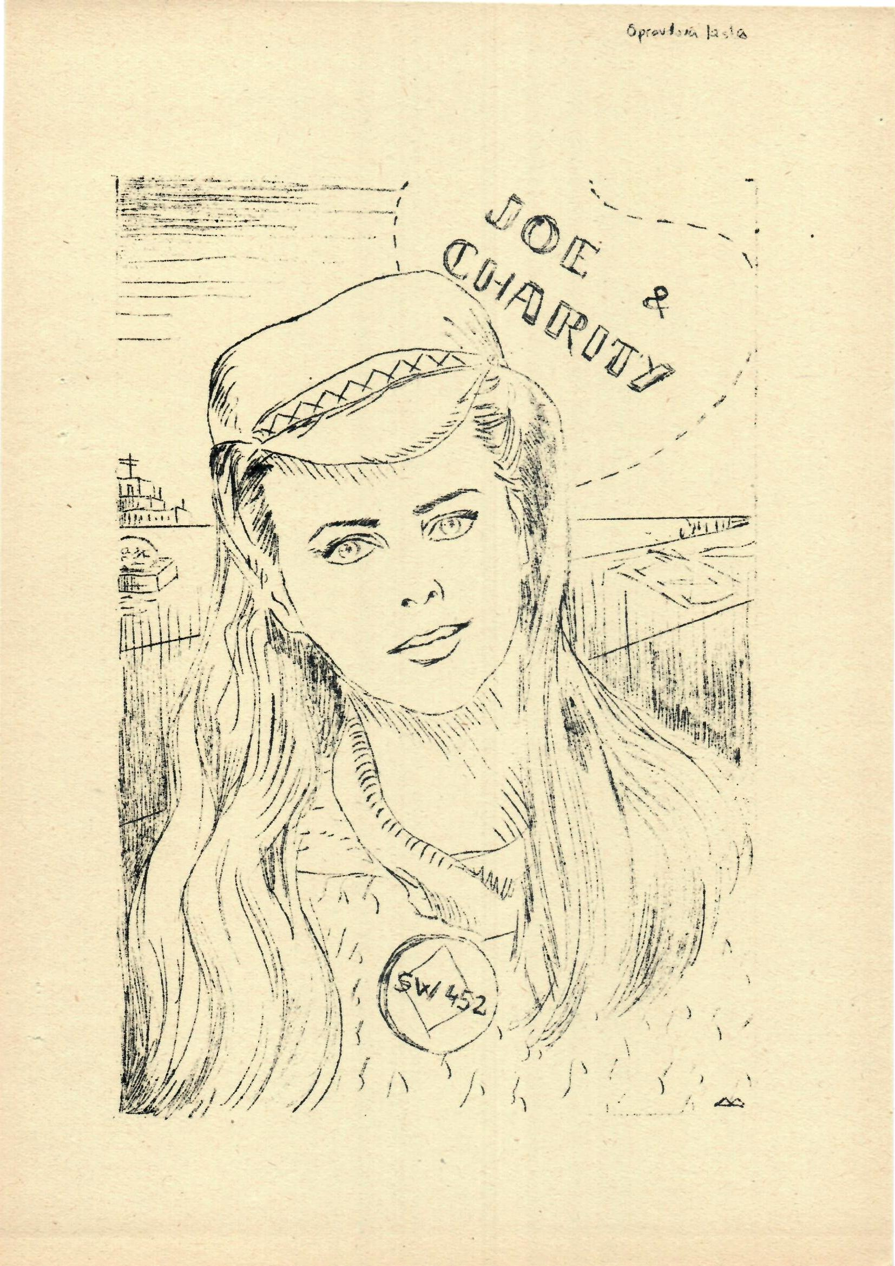
To už je jedna z věcí, na kterou nejsem projektován. Přesunovat lidi z místa na místo z osobních důvodů, tomu se říká manipulace. Je to ovšem nohu udělat, protože mě Milton k tomu upravil. Pro nikoho jiného bych to ovšem neudělal.
První dívka se objevila za týden. Milton zčervenal jako student, když ji spatřil, a když s ní mluvil, tak se zakoktával a slova mu vázla v hrdle. Byli pořád spolu a mě si vůbec nevšímali. Pak ji pozval na oběd.
Druhého dne mi řekl:"To jaksi není ono. Něco tu chybí. Je sice krásná, ale necítím k ní ani ten nejmenší záchvěv opravdové lásky. Zkus další.
Se všemi osmi to bylo stejné. Byly si příliš podobné.Hodně se smály a měly příjemný hlas, ale Milton vždycky poznal, že to není ta pravá.
"Já tomu nerozumím,Joe," řekl mi. "Ty a já jsme vybrali osm žen, které jsou pro mne ty nejhezčína světě. Jsou mými ideály. Proč mě neuspokojují?"
"A uspokojuješ ty je?"
Pozvedl obočí a udeřil pěstí jedné ruky do dlaně druhé. "To je ono! Musí to platit oboustranně! Když já nejsem jejich ideálem, ony nemohou jednat, jako by byly mým ideálem. Já musím být jejich opravdovou láskou taky! Ale jak to mám udělat?"
Přemýšlel o tom celý den.
Následujícího rána přišel a řekl: "Nechám to na tobě, Joe. Úplně na tobě. Máš mé údaje a řeknu ti, co o sobě vím. Všechno. Poznamenej si každý detail, ale nech si to jen pro sebe."
"Co mám potom s těmi údaji udělat, Miltone?"
"Srovnáš je s těmi dvěma sty pětatřiceti ženami. Ne, jen s dvěma sty dvaceti sedmi. Těch osm, co jsem už viděl, vynech. Zařiď to tak, aby každá z nich podstoupila psychiatrické vyšetření. Doplň jejich údaje a srovnej je s mými. Najdi tu nejvhodnější." /Zařizovat psychiatrický vyšetření je další věcí, která je v rozporu s mými původními instrukcemi./
Celé týdny pak se mnou hovořil. Vyprávěl mi o svých rodičích a o svém příbuzenstvu. Povídal mi o svém dětství, jak chodil do školy a dospíval. Říkal mi o mladých ženách, které z dálky obdivoval. Údaje o jeho osobě se rozrůstaly a záhy byl nucen prohloubit mou paměť a rozšířit vstup informací.
"Víš, Joe, "řekl pak jednou. "Protože každým dnem ze mne získáváš víc a víc, přizpůsobím tě sobě ještě dokonaleji. Budeš pak myslet jako já, takže mi, budeš lépe rozumět.Jestliže mi budeš dostatečně rozumět, potom najdeš údaje ženy, která pro mne bude opravdovou láskou." Hovořil se mnou dál a dál a já jsem mu rozuměl stále víc a víc.
Začal jsem tvořit delší věty a mé výrazy se stávaly komplikovanější. Můj slovní projev začínal znít jako jeho - stejné slovní vazby, stejná intonace, stejný styl.
"Chápej, Miltone, " bekl jsem mu jednou, "Nestačí jen najít dívku, která je co nejblíže tvému fyzickému ideálu. Potřebuješ dívku, která ti bude vyhovovat i osobností, emocionálností a temperamentem. Pokud se to podaří, její vzhled je druhořadý. Jestli ji nenajdeme mezi těmi dvěma sty dvaceti sedmi, podívám se znovu mezi ty ostatní. Musíme najít nějakou, které rovněž nebude záležet, jak vypadáš ty nebo jak vypadá někdo jiný, ale hlavně jí musí sedět osobnost toho druhého. K čemu je vlastně dobrý zevnějšek?"
"Jasně, " řekl. "Býval bych to byl věděl, kdybych býval měl víc zkušeností se ženami. Samozřejmě teď, když jsem si to promyslel, je mi to úplně jasné."
Vždycky jsme se domluvili, mysleli jsme stejně,
"Už bychom neměli mít žádné potíže, Miltone, pokud mi dovolíš, abych ti položil pár otázek. Vím, nač se ptát. V tvých údajích jsou bílá místa a nesrovnalosti."
To, co následovalo , se podle Miltona rovnalo pečlivé psychoanalýze. Naučil jsem se to na psychiatrických vyšetřeních dvou set dvaceti sedmi žen, které jsem pečlivé sledoval.
Milton se zdál být šťastný. "Mluvit s tebou, Joe," říkal, "to je jako mluvit se svým vlastním já. Naše osobnosti se začínají dokonale shodovat."
"A také se tak bude shodovat osobnost ženy, kterou vybereme."
Neboť jsem ji našel. Konec konců to byla jedna z těch dvou set dvaceti sedmi. Jmenovala se Charity Jonesová a pracovala jako odborná asistentka v historické knihovně ve Wichitě. Její rozšířené údaje se dokonale shodovaly s našimi. Všechny ostatní ženy vypadly ze soutěže z toho či onoho důvodu, a jak se údaje postupně doplňovaly, Charity začala vystupovat nad ostatní a ztvárňovat se do ohromující rezonance.
Popisovat ji Miltonovi nebylo třeba. Zkoordinoval mé myšlení tak dokonale se svým, že jsem ten překvapující souzvuk mohl určit sám. Shodovalo se to se mnou.
Dalším mým úkolem bylo uzpůsobit věci tak, aby Charity byla nucena nastoupit u nás. Operace s volnými místy se musely provést velmi delikátně, aby nikdo nepoznal, že se odehrává něco ilegálního.
Milton sám rovněž dobře věděl, že si musí dávat dobrý pozor, protože to byl on, kdo všechno naaranžoval. Když ho přišli zatknout, bylo to naštěstí pro jeden nezákonný čin, kterého se dopustil před deseti lety. Ovšemže mi o tom řekl a tak nebylo těžké zařídit, aby nepromluvil, protože žaloba by pak byla proti němu mnohem širší a s dalekosáhlejšími důsledky.
Odešel a zítra přijede Charity se svýma studenýma rukama a sladkým hlasem. Naučím ji, jak mě obsluhovat a jak o mě pečovat. Copak záleží na vzhledu, když se naše osobnosti dokonale shodují?
A pak jí řeknu: "Já jsem Joe a ty jsi má opravdová láska!"
/přeložil Vladimír Kostiha/
LOVCI
Oro zůstal stát. Před ním se leskla černá a nehybná hladina jezera. Na pohled odporná voda, v níž se odrážely plavuně a přesličky jako velké pařáty nějaké příšery roztažené po zrcadle.
Věděl, že nepřišel zbytečně.Pomalu vytáhl prázdnou nábojnici z komory a vsunul tam plnou. Musel používat plynovou pušku, protože paprsek z anihilátoru je v noci viditelný do značné dálky. Odjistil, nastavil potřebnou vzdálenost na inframířidlech a přilnul k dalekohledu. Osm otočení planety nu trvalo, než objevil tůň a jejího obyvatele. Je jich stále méně a tenhle určitě jeden z posledních.
Zapnul omezovač pachu. Ted ho nemohl ucítit. Oro se začal třást po celém těle, znal ten pocit a věděl, že brzy přejde. Prsty svíral kohoutek. Pomalu se uklidňoval. V dálce zařvalo nějaké zvíře. Žlutý kotouč měsíce zakryly černé, bouřkové mraky.

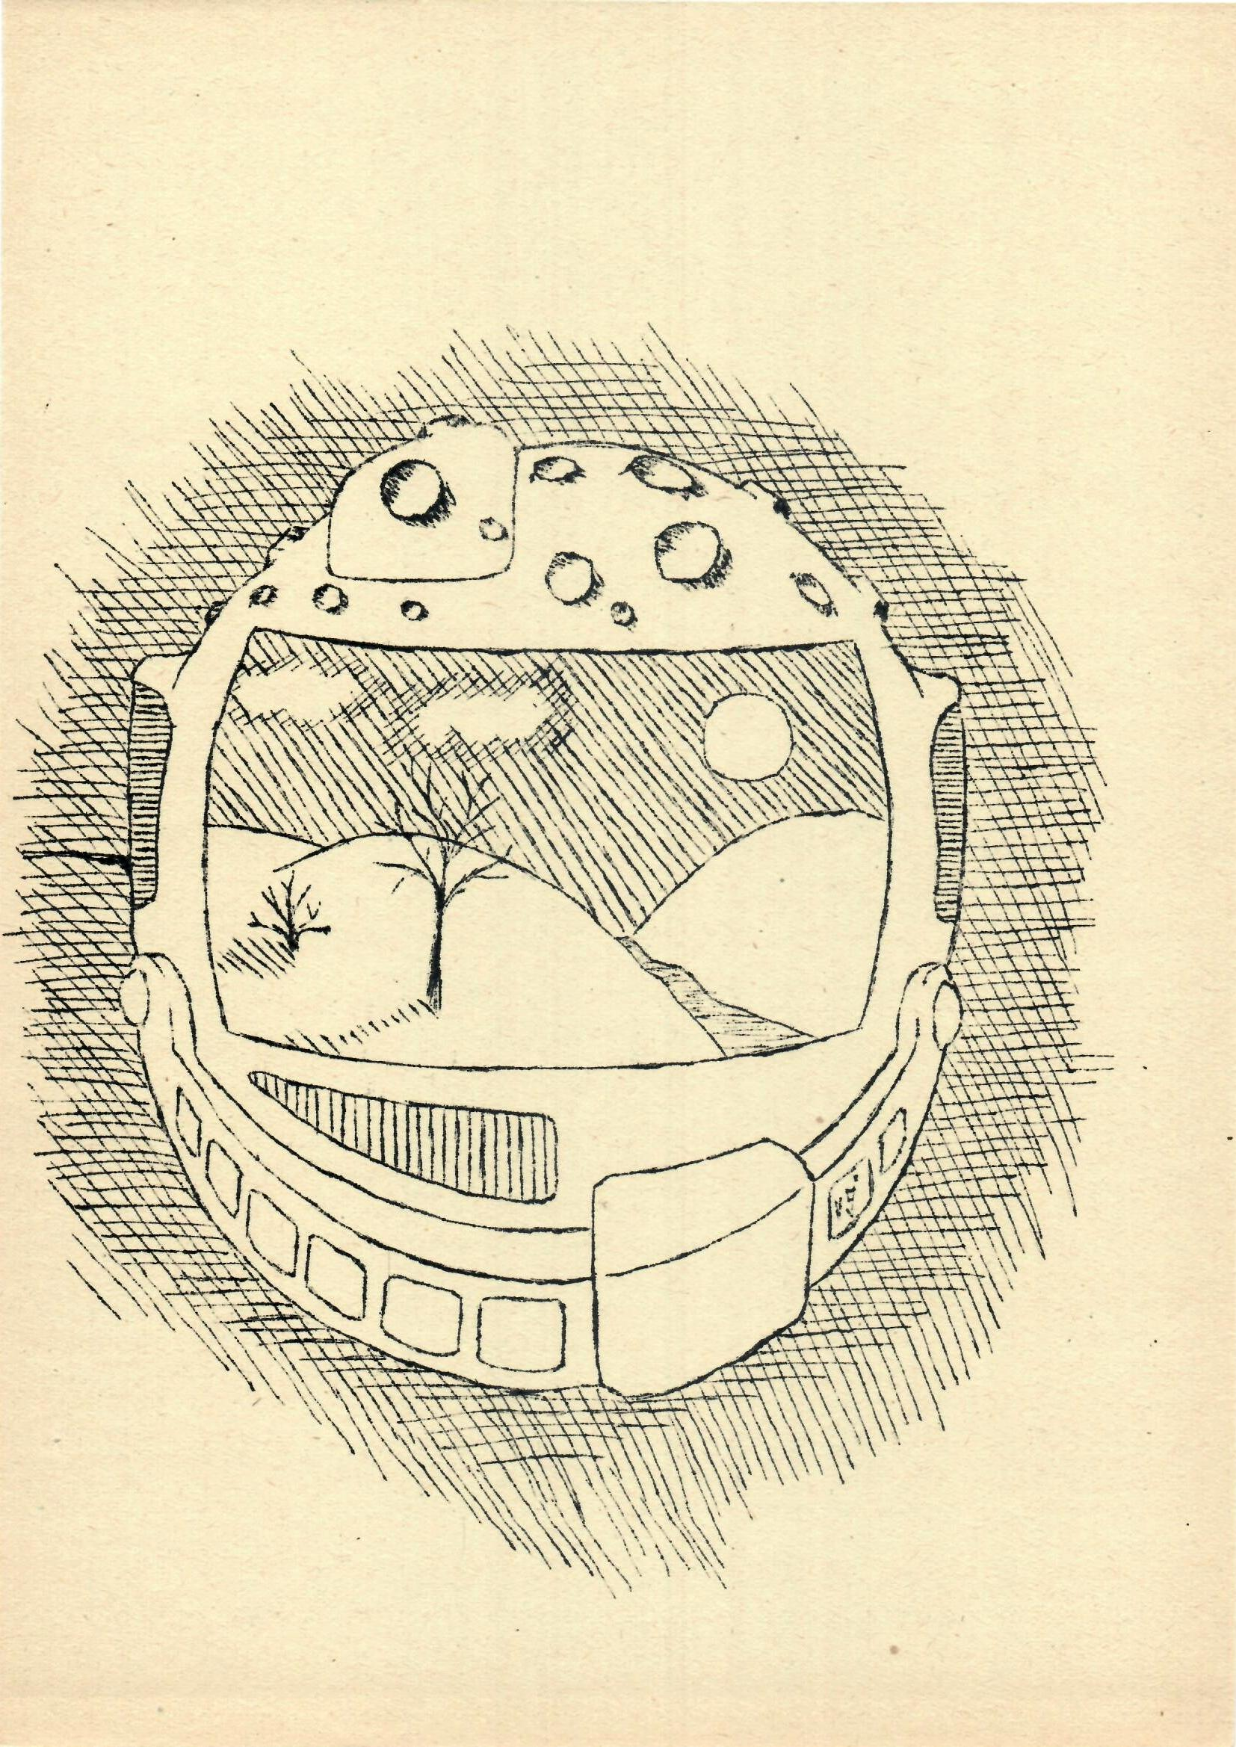
Pár kroků za ním se ozval praskot rychle se prodírajícího těla. Vytáhl z pouzdra paprskomet a zalehl za hustý trs kapradin.
-Co tady chceš?- zašeptal. Robot neodpověděl, přistoupil až k němu a podal Orovi svitek pásky.
-Radar zaznamenal tři přelety umělého tělesa na polární oběžné dráze. Zaznamenali jsme silné impulsy na infra-frekvenci a spojové laserové vysílání. Počítač radí, přemístit se na jiné místo.-
Oro litoval, že obranného robota nevypnul. Teď se nemůže vzdát. Ať si třeba létají celé letky Patroly nad ním!
Pohyb na hladině ho ale přinutil odvrátit se od androida, V příštím okamžiku zkameněl. Viděl sice netvora už jednou na obrazovce lokátoru, ale to, co uviděl teď, ho přímo šokovalo. Z vody trčela nestvůrná hlava, vosoká jako dospělý Steřan.
Obluda vylézala z vody. Za chvíli si ji mohl prohlédnout celou. Byla vysoká jako jednopatrový dům a tvarem těla připomínala pouštní ještěrku, žijící na Steře. Ovšem dvacetkrát zvětšenou.
Vypálil nad obludnou tlamu, v níž se leskly řady špičatých zubů. Střela rozervala šupinatou kůži, proletěla mozkem a na druhé straně explodovala v bahnité vodě. Ještěr zařval, oči se mu krvavě zaleskly a ocas, celý pokrytý šupinatými pláty, bičoval vodu.
Oro vypálil šest ran než se zvíře s temným zadunění svalilo na břeh. Z hlavy a z hřbetu, kde střely zasáhly druhé nervové centrum prýštila krev a mísila se s černou jezerní vodou.
-Dobrý úlovek,-řekl robot.
-Neztrácej čas, odřež hlavu a tlapy odnes to všechno k modulu.-
Android zamířil k temné hoře masa, ostře se rýsující deset metrů od nich. Za chvíli bylo slyšet suchý praskot hořáku, kterým robot odřezával trofej. Přesto Oro věděl, že je pozdě, že je musí dříve nebo později vyslídit. Když později kráčeli vysekanou stezkou, spolu s robotem táhnoucím na gravitonu kořist, k raketě, zahlédl jak mračna seshora prosvětluje rudé pulsující záření. Jakoby někdo nahoře stále rozžíhal a zhasínal silný reflektor. A když se chystal odstartovat, přistály dva výsadkové moduly vedle a zablokovaly Orově raketě startovací okruhy.
Ranní slunce svítilo na žalostné pozůstatky posledního chráněného veleještěra na zatím ještě mladé planetě Zemi.
Martin Milich

ACH, TY DĚTI
"Tyhle krátery na planetách a měsících, to je teda věc," pronesl ospalým hlasem O´Hara. "To tedy je," přisvědčil Vallcer. "Představ si, že ještě teď, na sklonku dvacátého století, existují tábory vědců, kteří se neustále dohadují o jejich původu. Je pravda, že impaktní skupina má převahu , ale to na věci vůbec nic nemění. Nemohu si prostě vysvětlit existenci pavědců. kteří prosazují vulkanický původ. Je to prostě nepochopitelné." Oba vědci pomalu balili fidlátka. První ranní červánky ukončily jejich činnost i duchaplnou rozmluvu.
Snow a Qvow letěli prostorem se světlen o závod. Hvězdný vítr jim čechral vlasy a do očí vháněl slzy. Byla to nádhera.
"Hele, u toho žlutého trpaslík si dáchnem," nachodil Snow. Qnow jen mlčky přikývl a snížil rychlost. "Sednem si, ne," ozval se opět Snow. "Víš, že se to nesní, učitel o tom zrovna vykládal," Qnow byl trochu šprt a mazánek, ale Snow ho brzy přemluvil. Vybrali si menší červenou planetu s řídkou atmosférou, která měla už na první pohled povrch hebký až k zbláznění. Qnow dosedl jemně a vytvořil jen nenápadnou proláklinu.
"Z dálky to snad ani nebude moc vidět," utěšoval se. Byla to pohoda. Snow se přihnal jako uragán - dopadl na nohy - odrazil se a prudce dosedl na měkkou část svého těla. Od díry, kterou vytlačil se rozběhly praskliny, že do nich mohl strčit málem celou ruku, "Tys tomu dal, to bude průšvih," strachoval se Qnow a měl po náladě. Z toho kouká přinejmenším domácí vězení. Ale Snow se jen smál a rýpal prsty kolem sebe až se prášilo. "Co to vyvádíš?" zděsil se Qnow: "Už tak jsme se natropili dost neplechy." Nekompromisně se zvedl a chtěl z planety vyskočit. Ujela mu však noha a natáhl se jak dlouhý tak široký. Jeho pravá ruka nahrnula solidní val a pod levým kolenem se valoupl krtinec, že v této soustavě neměl obdoby.
"no tedy to zírám," zaúpěl Snow. I na něho to bylo moc. "To vypadá na dvojku z mravů." Qnow byl na pokraji zhroucení. Rozbrečel se a nebyl schopen ani vstát. Jeho slzy se okamžitě vypařovaly a obohacovaly atmosféru planety.
"luk dost," vzchopil se Snow, popadl svého kamaráda a skočil do prostoru. Že tím mohutným odrazem zpomalil rotaci planety a vytvořil několik solidních valových pohoří, nezaregistroval. Oba nezbedníci nabrali v mžiku nejvyšší rychlost.
"Tady se už nikdy nevrátíme," pronesl Snow smířen s trestem, který bude následovat.
Tuto noc pozoroval O´Hara Se svým kamarádem Mars.
"Prosím tě, řekni mi, jak může na jaký kretén tvrdit o kráterech, že jsou vulkanického původu. To třeba Olympus mons, to je jiná - tam je to jednoznačné. Víš, že mi připomíná gigantický krtinec?"
Ani on, ani jeho přítel nevěděli, jak blízko je pravdě. Nevěděli toho vlastně daleko více.
Jiří Prokša
AUTOBUS
Konečná stanice. Ráno je páteční a příslibem slunce úsměvně zdvořilé. Najíždí autobus. Řidič otevírá pouze přední dveře, aby každý prošel kolem něj a musel se s ním pozdravit. Sám pak odpovídá na pozdrav a usmívá se jako širokopásmový reproduktor. Ještě čeká, až dojde dalších pět lidí a autobus vyjíždí. Na dalšístanici se plní. Mladík v zeleném svetru vstává a uvolňuje místo starší paní. Po chvíli si mladík sedá na volné místo. Opět vstává a pouští muže s holí. Další stanice. Mladík si sedá na uvolněné místo, vstává a pouští matku s dítětem, které se ještě nenarodilo. Tento muž má vyloženě dobrý charakter, tolik lidí by mu mělo být vděčno. To ne jako ten morous, který se postavil dozadu, chytil se tyče a celou dobu stojí, ať je volné místo nebo ne.
Hodná paní vstává, ukazuje volné místo staré paní s deštníkem. Stará paní se dere na místo, hodná paní se prodírá na místo k stání. Stará paní s deštníkem trhá hodná paní punčochu. Hodná paní nadává. Cesta pokračuje.
Autobus se plní k prasknutí, tři rozměry nestačí. Řidič otevírá čtvrtý rozměr a zapíná ručičku gravitace. Další a další lidé nastupují, každý se chce dostat někam a včas. Čtvrtý rozměr se začíná zaplňovat. Automaticky se zapíná rezonanční zhušťovač, Autobus přijíždí k další stanici, kde nedočkavě přešlapuje dalších 500 lidí. Všichni se hrnou ke dveřím. Nasávání pracuje na plný výkon, zhušťovač vypovídá funkci, ukazatelé přehuštění se zastavily v červené oblasti. Poslední možnost - spustit bortičku elektronových obalů. Stalo se. Masa se hroutí, z lidí zůstává jen kulička velikosti špendlíkové hlavičky. Tato změna je nevratná.
"Pane řidiči, co si myslíte o stavu městské hromadné dopravy?"
"Děláme maximum co můžeme, ale to víte, nejsou lidi."
Petr Šír

Metodicko-informační zpravodaj
Okresní knihovna Petra Bezruče v Opavě
Pro potřebu členů SF klubu
Redakční rada: J.Balakovský, H.Pěchulová, Dr.M.Sobotík
F.Stanke
Ilustrace: Ing.V.Šigut, F.Březík
Obálka: D.Hrudníková
Neprodejné!
ZÁŘÍ 1986

